Informasjon til pasienter ved PCI, SSA

**StatSeal**

Du har fått en StatSeal-disk på armen sammen med en lett bandasje. StatSeal-disken inneholder et materiale som gjør at blødningen etter arteriepunksjonen vil stanse raskere.

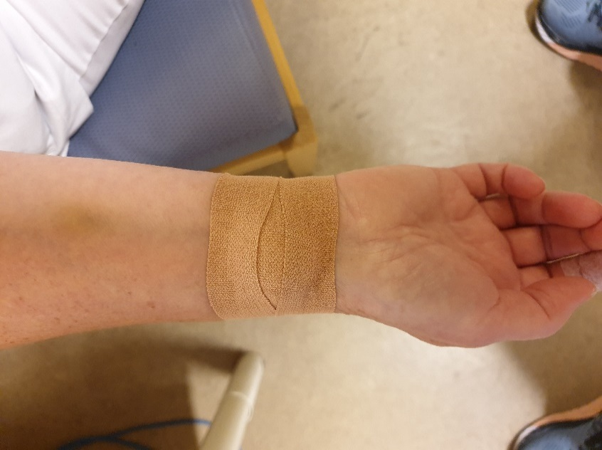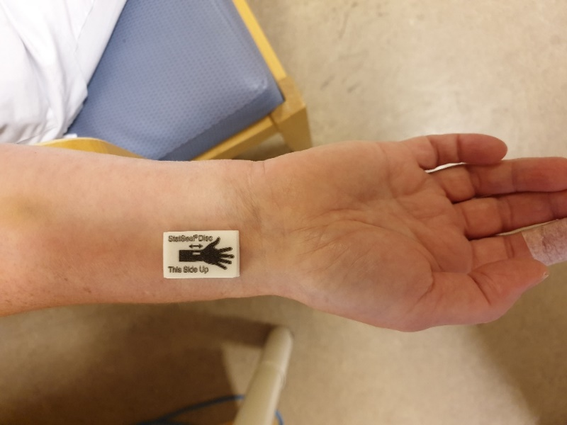

Etter 24 timer kan du ta bort bandasjen og StatSeal-disken.

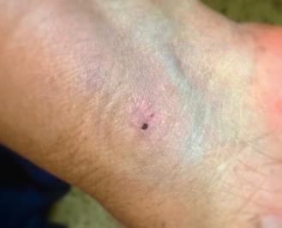

La den lille sårskorpen sitte på til den faller av, av seg selv, etter 2-3 dager.